TABLA DE CONTENIDO
1. INTRODUCCIÓN………………….…………….…………….…………….…………….………….…….…3
2. DEFINICIONES O GLOSARIO…………….…………….………….…………….………….….………4
3. JUSTIFICACIÓN……………….…………….…………….…………….…………….…………….….….…6
4. MARCO LEGAL…….…………….…………….…………….…………….…………….…………….….…..6
5. OBJETIVOS………………….…………….…………….…………….…………….…………….………..….8
5.1 OBJETIVO GENERAL……………….…………….…………….…………….…………….…………8
5.2 OBJETIVOS ESPECÍFICOS…………………….…………….…………….…………….…………8
6. ALCANCE……………….…………….…………….…………….…………….…………….…………….……8
7. INTEGRANTES DEL COMITÉ………………….…………….…………….…………….……….………8
8. Funciones del Comité………………….…………….…………….…………….……………..…..9
9. RESPONSABLE DEL PLAN ESTRATÉGICO DE SEGURIDAD VIAL……………….….…9
10. FRECUENCIA DE REUNIONES………………….…………….…………….…………….……..……10
11. PLAN NACIONAL DE SEGURIDAD VIAL……………….…………….………………….….….…10
12. DIVULGACIÓN DEL PLAN NACIONAL DE SEGURIDAD VIAL ……………………..…….10
13. CARACTERÍSTICAS DE LA ENTIDAD……………………….……………………………….…….11
14. PILARES DE ACCIÓN………………….…………….…………….…………….………………..……..11
14.1 PILAR ESTRATÉGICO DE GESTIÓN INSTITUCIONAL…………………………… 12
14.1.1 PLAN: FORTALECIMIENTO INSTITUCIONAL……………………………………… 13
14.1.2 PLAN: SOCIALIZACIÓN Y PARTICIPACIÓN DEL PESV……………………… 14
14.2 PILAR ESTRATÉGICO DE COMPORTAMIENTO HUMANO……………………… 14
14.2.1 PLAN: INFORMACIÓN Y EDUCACIÓN EN SEGURIDAD VIAL……………. 15
14.3 PILAR ESTRATÉGICO DE VEHÍCULOS SEGUROS………………………………… 16
14.3.1 PLAN: REGLAMENTACIÓN TÉCNICA Y EVALUACIÓN DE LA CONFORMIDAD PARA UN PARQUE AUTOMOTOR MÁS SEGURO…………………… 16
14.4 PILAR ESTRATÉGICO DE INFRAESTRUCTURA SEGURA 17
14.4.1 PLAN: NORMATIVIDAD Y ESPECIFICACIONES PARA UNA INFRAESTRUCTURA SEGURA…………………………………………………………………………. 17
14.5 PILAR ESTRATEGICO DE ATENCION A VICTIMAS………………………………. 18
15. FORTALECIMIENTO DE LA GESTIÓN INSTITUCIONAL…………..……………...……..19
16. VISIÓN DE LA ENTIDAD…………..…………..…………..…………..…………..………………...19
17. MISIÓN DE LA ENTIDAD…………..…………..………….…………….………….………………...19
18. ORGANIGRAMA…………..…………..………….…………….………….…………….………………...20
18.1 ENTE DE CONTROL QUE PRESTA LA ENTIDAD…………..…………..………….20
18.2 POBLACIÓN DE PERSONAL QUE HACE PARTE DE LA ENTIDAD…………. 21
18.3 CLASIFICACIÓN DEL PERSONAL SEGÚN SU ROL EN LA ENTIDAD. …… 21
18.4 TOTAL CONTRATISTAS Y FUNCIONARIOS PUBLICOS…………..……………. 22
19. DEFINICIÓN DE RIESGOS VIALES DE LA ENTIDAD…………..…………..…….………22
20. PLANES DE ACCIÓN RIESGOS VIALES…………..…………..…………..…………………..23
21. COMPORTAMIENTO HUMANO…………………………………………………………………………..23
21.1 PERFIL DE LOS CONDUCTORES DE LA SUPERINTENDENCIA DE VIGILANCIA Y SEGURIDAD PRIVADA…………….…………….…………….…………….……… 23
22. PRUEBAS DE INGRESO DE CONDUCTORES…………….…………….……………….……..25
22.1 EXÁMENES MÉDICOS…………….…………….…………….…………….…………….…… 25
22.2 EXÁMENES DE INGRESO…………….…………….…………….…………….……………. 27
22.3 PRUEBAS TEORICAS…………….…………….…………….…………….…………….…….. 27
22.4 FRECUENCIA…………….…………….…………….…………….…………….…………….…… 27
23. PROGRAMA DOCUMENTADO DE CAPACITACIÓN. …………….…………….………………………28
23.1 CAPACITACIÓN EN SEGURIDAD VIAL…………….…………….…………….………. 28
23.2 CONTROL DE LA DOCUMENTACIÓN…………….…………….…………….…………. 28
23.3 POLÍTICAS DE REGULACIÓN DE LA SUPERINTENDENCIA DE VIGILANCIA Y SEGURIDAD PRIVADA…………….…………….…………….……………………. 29
23.3.1 CONTROL DE INFRACCIÓN…………….…………….…………….…………….……… 29
23.3.2 POLÍTICAS DE CONTROL DE VELOCIDAD…………….…………….……………. 30
23.3.3 CONTROL DE ALCOHOL, TABAQUISMO Y DROGAS…………….…………… 30
23.3.4 NO USO DE EQUIPOS DE COMUNICACIONES MÓVILES MIENTRAS CONDUCE…………….…………….…………….…………….…………….…………….………………… 30
23.4 ESTADÍSTICA DE ACCIDENTABILIDAD EN LA SUPERINTENDENCIA DE VIGILANCIA Y SEGURIDAD PRIVADA…………….…………….…………….…………….……… 31
24. VEHÍCULOS SEGUROS…………….…………….…………….…………………………….……….….31
24.1 SITUACIÓN ACTUAL DEL PARQUE AUTOMOTOR…………….…………….…….31
24.2 PLAN DE MANTENIMIENTO…………….…………….…………….…………….………… 32
24.3 INDICADORES DE ACTIVIDAD…………….…………….…………….…………….…… 33
25. ENTORNO FÍSICO, RECOMENDACIONES PARA EL INGRESO Y SALIDA………..33
26. ATENCIÓN A VÍCTIMAS…………….…………….…………….…………….…………….………………………..….34
26.1 SOCIALIZACIÓN DE LOS PROCEDIMIENTOS DE ATENCIÓN A VÍCTIMAS EN ACCIDENTES TRÁNSITO…………….…………….…………….…………….……………………. 34
26.1.1 PROTEGER…………….…………….…………….…………….…………….………………… 35
26.1.2 ALERTAR…………….…………….…………….…………….…………….……………………. 35
26.1.3 SOCORRER…………….…………….…………….…………….…………….………………… 35
27. INDICADORES DEL PLAN ESTRATEGICO DE SEGURIDAD VIAL. ……………..……36
27.1 INDICADORES DE RESULTADO…………….…………….…………….………………… 36
27.2 INDICADORES DE ACTIVIDAD…………….…………….…………….…………………. 36
28. BIBLIOGRAFÍA…………….…………….…………….…………….…………….…………….………..…37

ÍNDICE DE TABLAS

Tabla 1. Normativa vigente Plan Estratégico de Seguridad Vial 7
Tabla 2 Total Funcionarios públicos en la Entidad 21
Tabla 3 Total funcionarios y contratistas de la entidad 22
Tabla 4. Riesgos viales de la entidad 22
Tabla 5 Temario capacitaciones en seguridad vial 28
Tabla 6 Parque automotor de la Superintendencia de Vigilancia y Seguridad Privada 32
Tabla 7 Indicador de mantenimientos vehiculares 33
Tabla 8 Entorno físico de la entidad 34
Tabla 9 Indicador de accidentes de tránsito de los vehículos de la entidad 36
Tabla 10 Indicador de personal capacitado en seguridad vial en la entidad 37

ÍNDICE DE ECUACIONES

Ilustración 1. Logo de Plan Estratégico de Seguridad Vial………………………………………………………………………………...12-12
Ilustración 2. Pilares de Acción. 14-13
Ilustración 3. Pilar Estratégico de Gestión Institucional 14-13
Ilustración 4. Pilar Estratégico de Comportamiento Humano 14-16
Ilustración 5. Pilar Estratégico de Vehículos Seguros 14-17
Ilustración 6. Pilar Estratégico de Infraestructura Segura 14-18
Ilustración 7. Pilar Estratégico de Atención a Víctimas. 14-19
Ilustración 8.Organigrama de la Superintendencia de Vigilancia y Seguridad Privada 18-21
Ilustración 9. Cobertura de servicios que presta la Entidad 18-22
Ilustración 10 Funcionarios según su cargo 18-22

INTRODUCCIÓN

La seguridad vial es un tema de preocupación global que afecta a todos los aspectos de nuestra sociedad, de acuerdo con lo revelado por la OMS (Organización Mundial para la Salud) al nivel de accidentalidad vial mundial. El Gobierno Nacional y el Ministerio de Transporte, en cumplimiento de los lineamientos y políticas, medidas y acciones trazadas en materia de seguridad vial, que permitan mejorar la seguridad en las carreteras del país.

En el caso particular de la SUPERINTENDENCIA DE VIGILANCIA Y SEGURIDAD PRIVADA, como Entidad gubernamental que propende por el mantenimiento del orden constitucional, la convivencia democrática y de la ciudadanía, asume el compromiso de trabajar por una cultura de seguridad vial sostenible y por la prevención de los siniestros viales.

Aunque a la fecha, la SUPERINTENDENCIA DE VIGILANCIA Y SEGURIDAD PRIVADA no cuenta con el número de vehículos automotores mínimo requerido en la Ley para elaborar el PESV, pensando en el bienestar de todos sus funcionarios, contratistas y prestadores de servicios tercerizados. La Superintendencia de Vigilancia y Seguridad Privada se suma al objetivo común de salvar vidas. Fomenta y participa de manera activa y efectiva en la reducción de las víctimas fatales y lesionadas por accidentes de tránsito e imparte instrucciones para que todas las personas que hagan parte de la institución desarrollen e implementen el Plan Estratégico de Seguridad Vial – PESV. (En el marco de la ley 1503 de 2011) contribuyendo a la disminución de los altos índices de accidentalidad vial registrados a nivel nacional.

Etimológicamente los vocablos Seguridad – Vial, provienen del latín Seguritas que se refiere a todo aquello que está exento de peligro, daño o riesgo y Vial que traduce lo relativo a la Vía.

En consecuencia, podría inferirse que el concepto de seguridad vial hace referencia a todos aquellos comportamientos que los actores viales (peatones, conductores de vehículos y bicicletas, pasajeros) deben tener en la vía con el objetivo de prevenir accidentes de tránsito y/o la anulación o disminución de los efectos causados por estos; con el fin de proteger, en primera instancia, la vida humana, mediante la realización de un conjunto de acciones, mecanismos y estrategias, orientadas a propiciar su seguridad integral y la de los demás. Asimismo, podemos decir que la seguridad vial también está determinada por las señales de tránsito y del respeto que los actores de la vía (peatones, conductores de vehículos y bicicletas, pasajeros) deben tener hacia ellas. Estas señales actúan como guía en la vía pública y marcan ciertos patrones y/o conductas que se deben adoptar tanto al volante de un vehículo como en el rol de peatón o pasajero para evitar la ocurrencia de un accidente (por ejemplo, frenar, ceder el paso o tener especial precaución al cruzar las zonas demarcadas, usar los cinturones de seguridad, entre muchas otras).

Por otra parte, la educación vial consiste en acciones educativas iniciales y permanentes cuyo objetivo es favorecer y garantizar el desarrollo integral de los actores de la vía tanto a nivel de conocimientos normativos, reglamentarios, de señalización vial, como a nivel de hábitos, comportamientos, conductas y valores individuales o colectivos; de tal manera que permita desenvolverse en el ámbito de la movilización y el tránsito en perfecta armonía entre las personas y su relación con el medio ambiente; a través de actuaciones legales y pedagógicas, implementadas de forma global y sistémica sobre todos los ámbitos implicados y utilizando los recursos tecnológicos más apropiados.

El presente documento, nos invita a definir e implementar lineamientos de políticas públicas que impulsen y faciliten la coordinación institucional e intersectorial de acciones en seguridad vial, para la consecución de objetivos comunes que prevengan y mitiguen el impacto de los accidentes asociados al tránsito; En el marco del cumplimiento a la normatividad emitida por el Gobierno de Colombia que definió como una prioridad y como una política de Estado la Seguridad Vial, la cual se concreta en el Plan Nacional de Seguridad Vial (PNSV) 2011 – 2020 generado por el Ministerio de Transporte.

DEFINICIONES O GLOSARIO

- Accidente de tránsito: Evento generalmente involuntario, generado al menos por un vehículo en movimiento, que causa daños a personas y bienes involucrados en él, e igualmente afecta la normal circulación de los vehículos que se movilizan por la vía o vías comprendidas en el lugar o dentro de la zona de influencia del hecho (Ley 769 de 2002).
- Accidentes in Itinere: Son aquellos que sufre el trabajador al ir o al volver del lugar de trabajo, siempre y cuando cumplan las siguientes características: - Que ocurra en el camino de ida o vuelta. - Que no se produzcan interrupciones por tareas no habituales en el desplazamiento entre el lugar de trabajo y el lugar del accidente. - Que se emplee el itinerario habitual.
- Amenaza: Se define como la probabilidad de ocurrencia de un suceso potencialmente desastroso, durante cierto período de tiempo en un sitio dado.
- ARL: La Administradora de Riesgos Laborales (ARL) es una Entidad aseguradora de vida, encargada de afiliar a los empleados al sistema general de riesgos laborales y de prevenir, proteger y atender a los trabajadores contra todo evento riesgoso que puede haber en un ambiente laboral. (Res. 1565 de 2014, Ministerio de Transporte).
- Automotor: Todo vehículo propulsado por un motor de combustión interna, cuyo chasis o bastidor está montado sobre ruedas que permite el transporte de personas, animales o cosas de un punto a otro por vía terrestre pública o privada abierta al público. Ejemplos: motocicletas, automóviles, camionetas, camiones, van, vehículos especiales adecuados para caninos, vehículos necro móviles, vehículos adecuados para el transporte elementos explosivos, etc.
- Carretera: Vía cuya finalidad es permitir la circulación de vehículos, con niveles adecuados de seguridad y comodidad.
- Carril: Parte de la calzada destinada al tránsito de una sola fila de vehículos.
- Cinturón de seguridad: Conjunto de tiras, provisto de hebilla de cierre, dispositivos de ajuste y de unión, cuyo fin es sujetar a los ocupantes al asiento del vehículo, para prevenir que se golpeen cuando suceda una aceleración, desaceleración súbita o volcamiento.
- Comparendo electrónico o foto multa: Dispositivos móviles que le permiten tomar una foto del vehículo cometiendo una infracción. Registra la placa, lugar de la infracción, fecha y hora, para que en una central procesen los datos y envíen al domicilio registrado por el propietario un comparendo.
- Estado del comparendo: Pendiente, en resolución, acuerdo de pago, cancelado, exonerado, cambio de contraventor y cobro coactivo.
- Estrategia: Comprende las principales orientaciones y acciones encaminadas a lograr los objetivos de un plan. En un proceso regulable, conjunto de las reglas que aseguran una decisión óptima en cada momento.
- Formato de Reporte de Actos y Condiciones Inseguras – FACI: Tarjeta donde se registran los accidentes o incidentes laborales y los riesgos asociados al quehacer diario.
- Licencia de tránsito: Es el documento público que identifica un vehículo automotor, acredita su propiedad e identifica a su propietario y autoriza a dicho vehículo para circular por las vías públicas y por las privadas abiertas al público.
- Manejo defensivo o preventivo: Consiste en una serie de buenos hábitos, mediante los cuales se llega a evitar colisiones, atropellos, caídas, y en general, todo accidente de tránsito. También se define como comunicarse efectivamente con los otros conductores, haciendo que estos y nosotros comuniquemos mediante nuestra forma de manejo, nuestras intenciones, de manera que cada persona sepa los que los otros pretenden hacer y todos al final lo logremos.
- Manejo ofensivo, evasivo o táctico: Técnicas de manejo para prevenir, reaccionar, enfrentar o huir de una situación de riesgo a bordo de un vehículo. En los tiempos actuales, este tipo de conducciones es indispensable tanto para enfrentar simples agresiones de tránsito como para escapar ante una situación de riesgo delictivo.
- Mantenimiento correctivo: Son las operaciones técnicas, donde se cambian partes, piezas, insumos o sistemas que fallan por desgaste o por un suceso, dicha operación se debe efectuar de manera inmediata para garantizar el correcto funcionamiento del automotor.
- Mantenimiento preventivo: Son las operaciones técnicas establecidas por el fabricante en kilómetros o tiempo, donde se cambian de manera programada partes e insumos para garantizar el correcto funcionamiento del automotor.
- Parque Automotor: Conjunto de vehículos de propiedad y/o los asignados por autoridad o Entidad competente, mediante acto administrativo debidamente formalizado. (G-GA-01 Guía para prevenir eventos de responsabilidad extracontractual del estado por accidentes de tránsito con vehículos al servicio de la Superintendencia de Vigilancia y Seguridad privada.
- PESV: Plan Estratégico de Seguridad Vial.
- Plan de acción: corresponde al conjunto de actividades específicas, los recursos y los plazos necesarios para alcanzar los objetivos de un proyecto, así como las orientaciones sobre la forma de realizar, supervisar y evaluar las actividades
- Plan estratégico de seguridad vial: Es el instrumento de planificación que consignado en un documento contiene las acciones, mecanismos, estrategias y medidas que deberán adoptar las diferentes Entidades, organizaciones o empresas del sector público y privado existentes en Colombia. Dichas acciones están encaminadas a alcanzar la seguridad vial como algo inherente al ser humano y así reducir la accidentalidad vial de los integrantes de las organizaciones mencionadas y de no ser posible evitar, o disminuir los efectos que puedan generar los accidentes de tránsito.
- Seguridad activa: Se refiere al conjunto de mecanismos o dispositivos del vehículo automotor destinados a proporcionar una mayor eficacia en la estabilidad y control del vehículo en marcha para disminuir el riesgo de que se produzca un accidente de tránsito. (Res. 1565 de 2014, Ministerio de Transporte).
- Seguridad pasiva: Son los elementos del vehículo automotor que reducen los daños que se pueden producir cuando un accidente de tránsito es inevitable y ayudan a minimizar los posibles daños a los ocupantes del vehículo. (Res. 1565 de 2014, Ministerio de Transporte).
- Seguridad vial: Se refiere al conjunto de acciones, mecanismos, estrategias y medidas orientadas a la prevención de accidentes de tránsito, o a anular o disminuir los efectos de estos, con el objetivo de proteger la vida de los usuarios de las vías. (Res. 1565 de 2014, Ministerio de Transporte).
- Sistema de Gestión en Seguridad y Salud en el Trabajo: Consiste en el desarrollo de un proceso lógico y por etapas, basado en la mejora continua y que incluye la política, la organización, la planificación, la aplicación, la evaluación, la auditoria, y las acciones de mejora con el objeto de anticipar, reconocer, evaluar, y controlar los riesgos que puedan afectar la seguridad y la salud en el trabajo (Decreto 1072 2015).
- Vehículo: Todo aparato montado sobre ruedas que permite el transporte de personas, animales o cosas de un punto a otro por vía terrestre pública o privada abierta al público (Ley 769 de 2002).

JUSTIFICACIÓN

El Ministerio de Defensa Nacional ha emitido la Directiva Permanente No. 003/2015 del 14 de enero de 2015, con la finalidad de impartir instrucciones para el cumplimiento de lo establecido en la ley 1503 del 29 de diciembre de 2011 “Por la cual se promueve la formación de hábitos, comportamientos y conductas seguras en la vía y se dictan otras disposiciones”.

MARCO LEGAL

Con relación a los sectores público y privado, organizados en empresas, instituciones o Entidades, adicional a lo que la Constitución Política, la legislación nacional, de manera especial el Código Nacional de Tránsito y Transporte, Ley 769 de 2002 y sus decretos reglamentarios, hemos de considerar de manera especial la Ley 1503 de 2011 y el Decreto 2851 de 2013.

La Ley 1503 de 2011 busca definir los lineamientos generales en responsabilidad social empresarial, para promover en las personas la formación de hábitos, comportamientos y conductas seguros en la vía y, en consecuencia, la formación de criterios autónomos, solidarias y prudentes para la toma de decisiones en situaciones de desplazamiento o de uso de la vía pública.

El Artículo 12 de la mencionada Ley, establece que "Toda Entidad, organización o empresa del sector público o privado que para cumplir sus fines misionales a en el desarrollo de sus actividades posea, fabrique, ensamble, comercialice, contrate, o administre flotas de vehículos automotores o no automotores superiores a diez (10) unidades, o contrate o administre personal de conductores, contribuirán al objeto de la presente Ley.

"Para tal efecto, deberá diseñar el Plan Estratégico de Seguridad Vial que será revisado cada dos (2) años para ser ajustado en lo que se requiera. Este Plan contendrá como mínimo, las siguientes acciones:

1. Jornadas de sensibilización del personal en materia de seguridad vial.
2. Compromiso de cumplir fielmente todas las normas de tránsito.
3. Oferta permanente, por parte de la Entidad, organización o empresa, de cursos de seguridad vial y perfeccionamiento de la conducción.
4. Apoyar la consecución de los objetivos del Estado en materia de seguridad vial.
5. Realizar el pago puntual de los montos, producto de infracciones a las normas de tránsito.

Tabla 1. Normativa vigente Plan Estratégico de Seguridad Vial
NORMATIVA | DESCRIPCIÓN
Ley 1503 del 29 de diciembre de 2011. | “Por la cual se promueve la formación de hábitos, comportamientos y conductas seguras en la vía y se dictan otras disposiciones”.
Decreto 2851 de 2013. | “Por el cual se reglamentan los artículos 3,4,5,6,7,9,10,12,13,18 y 19 de la Ley 1503 del 2011 y se dictan otras disposiciones”.
Resolución 1565 del 6 de junio de 2014. | “Por la cual se expide la Guía metodológica para la elaboración del Plan Estratégico de Seguridad Vial”.
Ley 1383 del 2010 | “Por la cual se reforma la Ley 769 de 2002 - Código Nacional de Tránsito, y se dictan otras disposiciones”.
Resolución 20223040040595 DE 2022 | Por la cual se adopta la metodología para el diseño, implementación y verificación de los Planes Estratégicos de Seguridad Vial y se dictan otras disposiciones.
Decreto 2106 de 2019 | El artículo 12 de la Ley 1503 de 2011 se modificará por el artículo 110 que establece “Diseño implementación y verificación del plan estratégico de seguridad vial.
Decreto 1430 de 2022 | Por medio del cual se aprueba el “Plan Nacional de Seguridad Vial 2022-2031.
Resolución 2020—0008067 de 2020 | Por medio de la cual se adoptan los Comités en la superintendencia de Vigilancia y Seguridad Privada y se deroga la Res 20181210069057.

OBJETIVOS

OBJETIVO GENERAL

Promover estrategias de prevención, control y mitigación de riesgos asociados a la seguridad vial a todos los funcionarios públicos y colaboradores dando cumplimiento de la normativa legal vigente y el Plan Nacional establecida por el Ministerio de Transporte.

OBJETIVOS ESPECÍFICOS

- Implementar lineamientos sobre Seguridad Vial para los funcionarios públicos y contratistas conforme a la normativa legal vigente, para el cumplimiento de las normas de tránsito y directrices plasmados en el PESV.
- Contribuir en el desarrollo e implementación del PESV.
- Promover buenas prácticas de seguridad vial que contribuyan a la reducción de los índices de accidentalidad vial mediante la participación permanente de todos los actores viales, creando conciencia y cambios de actitud frente a los diferentes riesgos viales.
- Plantear las acciones que permitan mitigar los riesgos asociados a la seguridad vial.
- Establecer el procedimiento para una oportuna atención a víctimas en accidentes de tránsito donde se encuentren involucrados funcionarios, contratistas y/o vehículos (propios o contratados), durante el cumplimiento de sus funciones.

ALCANCE

El Plan Estratégico de Seguridad Vial está dirigido a todos los actores viales que hacen parte de la Superintendencia de Vigilancia y Seguridad Privada a nivel nacional, de acuerdo con la normatividad vigente.

INTEGRANTES DEL COMITÉ

El Comité de Seguridad Vial de la Superintendencia de Vigilancia y Seguridad Privada está sujeto a lo que dicta la resolución: 20200008067, del 20 de febrero de 2020, que indica:

Que el Ministerio de Transporte mediante la Resolución No. 1565 del 6 de junio de 2014 expidió la guía metodológica para la elaboración de Planes Estratégicos de Seguridad Vial a cargo de cada Entidad, organización o empresa pública o privada. En esta guía metodológica en su punto 7.1 señala que para la implementación del Plan Estratégico de Segundad Vial (PESV) se debe conformar un equipo de trabajo cuya iniciativa de creación debe ser liderada por la persona o personas que dirigen y controlan la organización.

Con base en lo anterior, se hace necesario crear el Comité de Seguridad Vial de la Superintendencia de Vigilancia y Seguridad Privada, como mecanismo de coordinación entre todos los involucrados y cuyo objetivo será plantear, diseñar, implementar y medir las acciones que permitan generar conciencia entre el personal y lograr objetivos a favor de la seguridad vial de la Entidad.

Con base en lo anterior, se hace necesario que en el Comité Institucional de Gestión y Desempeño se traten y aprueben todos los temas relacionados con el Comité de Seguridad Vial, como mecanismo de coordinación entre todos los involucrados y cuyo objetivo será plantear, diseñar, implementar y medir las acciones que permitan generar conciencia entre el personal y lograr objetivos a favor de la seguridad vial de la entidad.

Funciones del Comité

Las funciones del Comité Institucional de Gestión y Desempeño de la Superintendencia de Vigilancia y Seguridad Privada son las siguientes:

- Analizar los resultados obtenidos en el diagnóstico inicial de la situación de la Entidad con respecto a la seguridad vial y formular la hoja de ruta a seguir, conducente a reforzar los aspectos favorables encontrados, mitigar los riesgos y diseñar acciones para garantizar un cambio de actitud en los diversos actores de la movilidad en la Superintendencia de Vigilancia y Seguridad Privada.
- Identificar los factores de riesgo correspondientes a la seguridad vial y establecer un plan de acción personalizado para cada uno de ellos.
- Presentar y determinar los programas de capacitación y/o sensibilización a desarrollar con los distintos actores sobre la seguridad vial.
- Formular acciones que propendan por la integridad y bienestar de los colaboradores y minimice los riesgos de un accidente de tránsito.
- Brindar capacitación en materia de seguridad vial a los conductores, servidores y colaboradores de la Entidad.
- Formular campañas y acciones de prevención sobre seguridad vial a desarrollar durante todo el año.
- Establecer el cronograma de las diversas actividades a ejecutar para el cumplimiento del Plan Estratégico de Seguridad Vial de la Entidad y hacer el respectivo seguimiento.
- Elaborar informes periódicos para el Ministerio de Transporte, organismo de tránsito u otros interesados, que den cuenta de los programas, las acciones adelantadas y por ejecutar, analizando el impacto, costo-beneficio y aporte en la generación de hábitos, comportamientos y conductas favorables a la seguridad vial del país.
- Definir la visión, los objetivos y alcances del Plan Estratégico de Seguridad Vial para la Superintendencia de Vigilancia y Seguridad Privada, acorde con los mínimos establecidos por la autoridad correspondiente.

RESPONSABLE DEL PLAN ESTRATÉGICO DE SEGURIDAD VIAL

La responsabilidad del cumplimiento del Plan Estratégico de Seguridad Vial, debe asumirla cada persona que tenga relacionamiento con la entidad, independientemente del tipo de vinculación. Así mismo, la ejecución de las actividades plasmadas dentro del Plan están a cargo de las dependencias de Recursos Humanos y Recursos Físicos. Por su parte, la oficina Asesora de Planeación, se encargará de brindar acompañamiento y seguimiento al cumplimiento de este documento, el plan fue socializado y aprobado en comité de gestión y desempeño de enero de 2022.

Adicional, en la Resolución 1452 de 30 de junio de 2021 en su artículo 9 “establece las funciones del responsable del Comité del Plan Estratégico de Seguridad Vial.”

FRECUENCIA DE REUNIONES

Teniendo en cuenta que el Comité Institucional de Gestión y Desempeño se reúne periódicamente, la frecuencia de reuniones sobre seguridad vial podría tener esta misma temporalidad cuando se requiera exponer temas.

PLAN NACIONAL DE SEGURIDAD VIAL

La Superintendencia de Vigilancia y Seguridad Privada, se acoge al Plan Nacional de Seguridad Vial 2022-2031 por parte de la AGENCIA NACIONAL DE SEGURIDAD VIAL.

A través del Plan Estratégico de Seguridad Vial, la Superintendencia de Vigilancia y Seguridad Privada asume el compromiso de cumplir y respetar las normas de tránsito, respetar la integridad de la vida humana e implementar estrategias y acciones que permitan prevenir y reducir los riesgos viales.

DIVULGACIÓN DEL PLAN NACIONAL DE SEGURIDAD VIAL

La Superintendencia de Vigilancia y Seguridad Privada deberá:

- Divulgar el Plan Nacional de Seguridad Vial, ya que es la directriz adoptada por la Superintendencia de Vigilancia y Seguridad Privada.
- Difundir, informar y comunicar a todos los niveles de la Entidad mediante campañas, correos electrónicos, capacitaciones, ayudas audiovisuales y página web de la Entidad.
- El logo que será utilizado en las campañas internas y externas sobre la difusión del Plan Estratégico de Seguridad Vial es:

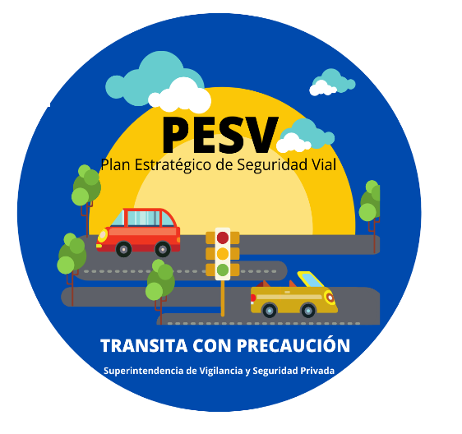
Ilustración 1 Logo de Plan Estratégico de Seguridad Vial

CARACTERÍSTICAS DE LA ENTIDAD

La Superintendencia de Vigilancia y Seguridad Privada es un organismo del orden nacional, de carácter técnico, adscrito al Ministerio de Defensa Nacional, con autonomía administrativa y financiera. Le corresponde ejercer el control, inspección y vigilancia sobre la industria y los servicios de vigilancia y seguridad privada.

SEDES: La Superintendencia de Vigilancia y Seguridad Privada tiene sus instalaciones en las siguientes direcciones:

- Calle 24A # 59-42 Torre 4 Piso 3 Centro Empresarial Sarmiento Angulo.

- Avenida Calle 26 # 57-41 Torre 8 Piso 11 Centro Empresarial Sarmiento Angulo - Bogotá D.C., Colombia.

- Bodega: Calle 20B # 43 A 60 - Bogotá D.C., Colombia.

PILARES DE ACCIÓN

De conformidad con la Ley 1503 de 2011, el Decreto 2851 de 2013, la Resolución 1565 de 2014 y el Decreto 1430 de 2022, Resolución 20223040040595 DE 2022, se contemplan cinco pilares de acción sobre las cuales se establecerán los lineamientos a seguir para el desarrollo del PESV.

En cada uno de los pilares estratégicos, se plantean diversos programas, que a su vez contienen una serie de acciones de la misma línea. Estos programas y acciones son el resultado de la priorización llevada a cabo por medio de las mesas técnicas y reuniones, validadas por el Ministerio de Defensa y la Agencia Nacional de Seguridad Vial, a través de lineamientos dados para la elaboración y actualización del respectivo plan.

Adicional, las propuestas responden coherentemente a las conclusiones obtenidas de la situación y los antecedentes estadísticos que se analizaron en años anteriores, donde se identificaron los actores del tránsito más vulnerables, así como los factores contribuyentes de los accidentes asociados a las actividades de la Superintendencia de Vigilancia y Seguridad Privada.

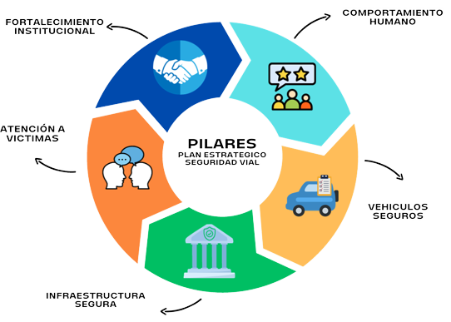
.
Ilustración 2 Pilares de Acción.

Fuente: Propia

PILAR ESTRATÉGICO DE GESTIÓN INSTITUCIONAL

El pilar estratégico de Gestión Institucional busca impulsar el desarrollo de las acciones en seguridad vial de la Superintendencia de Vigilancia y Seguridad Privada mediante una gestión institucional adecuada, dando así, una respuesta proporcional a la magnitud de los retos que deberá afrontar para cumplir con los objetivos y metas propuestos en el presente plan. Por este motivo, el pilar estratégico de gestión institucional es fundamental, ya que asegura el liderazgo y la institucionalidad y, por ende, el cumplimiento efectivo y eficiente de las funciones asociadas a la seguridad vial. Para la Superintendencia de Vigilancia y Seguridad Privada es clave crear y fortalecer institucionalidad, ya que con ello se acelera el proceso de transferencia de conocimiento, se logra una inversión a largo plazo y se genera un entorno favorable para hacer dichas medidas sostenibles en el tiempo.

Ilustración 3. Pilar Estratégico de Gestión Institucional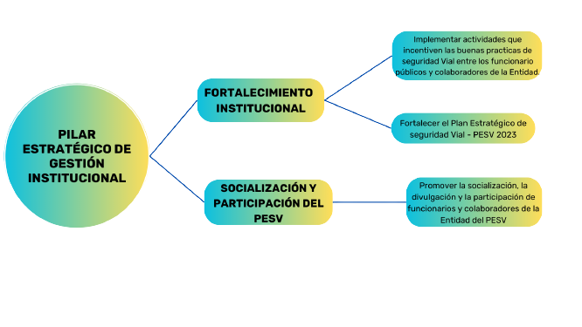
Fuente: Propia

PLAN: FORTALECIMIENTO INSTITUCIONAL

Este plan busca el fortalecimiento institucional de la seguridad vial, por medio del cual se implementan actividades que incentiven las buenas prácticas de seguridad vial entre los funcionarios, contratistas y colaboradores de la Entidad. La SuperVigilancia en cabeza del Comité de Seguridad Vial, ejercerá este liderazgo, asumirá responsabilidades y buscará resultados positivos impactantes. Adicionalmente, este fortalecimiento incluye participación del Ministerio de Defensa y la Agencia Nacional de Seguridad Vial, así como el fortalecimiento y la implementación del Plan Estratégico de Seguridad Vial – PESV 2024 –, sin dejar de lado la institucionalización de los Comités Internos de Seguridad Vial.

ACCIONES:

- Implementar actividades que incentiven las buenas prácticas de seguridad vial entre los funcionarios públicos y colaboradores de la Entidad.
- Fortalecer el Plan Estratégico de Seguridad Vial – PESV 2024.

FICHAS TÉCNICAS I. ACCIONES DEL PLAN: FORTALECIMIENTO INSTITUCIONAL

FICHA TÉCNICA N° 2

FICHA TÉCNICA N° 1
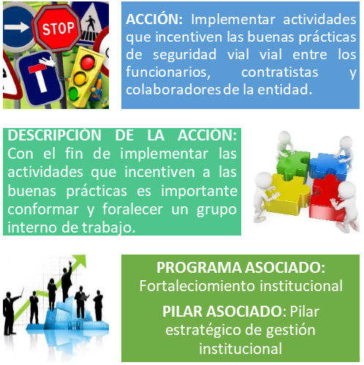

PLAN: SOCIALIZACIÓN Y PARTICIPACIÓN DEL PESV

La Superintendencia de Vigilancia y Seguridad Privada y el comité Interno de seguridad Vial proponen actividades de divulgación y participación ciudadana con el fin de hacer público el Plan Estratégico de Seguridad vial de la Entidad en concordancia con el Plan Vial Nacional.

ACCIONES:
Promover la socialización, la divulgación, la participación y la implementación de las acciones del Plan Estratégico de Seguridad Vial – PESV 2024

FICHA TÉCNICA N° 3

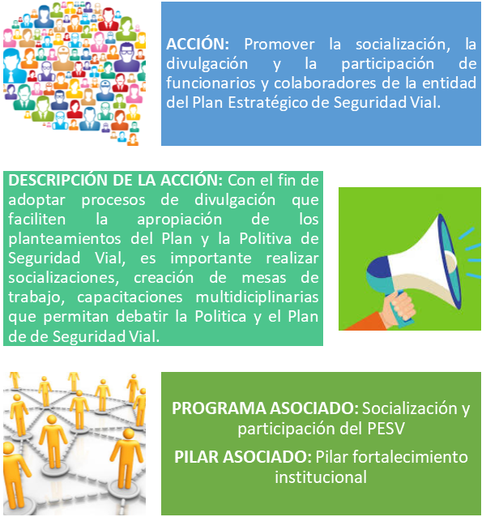

PILAR ESTRATÉGICO DE COMPORTAMIENTO HUMANO

La protección de la vida al movilizarse debe basarse en el papel activo y reflexivo del ser humano, como único actor de los procesos de transformación cultural y social. Al respecto, el cambio hacia un comportamiento que respete constantemente la vida y la integridad física se da en un proceso largo y requiere del compromiso personal de cada sujeto unido a un refuerzo a nivel colectivo.

Sin embargo, el cambio de comportamiento no se da únicamente por medio de una mirada reflexiva que parte desde la sensibilización y la educación, sino que se debe fortalecer a través de acciones que regulen el comportamiento en la vía, en donde confluyen la autoridad institucional y la autorregulación humana.

Con este fin el pilar de Comportamiento Humano busca una aproximación holística e integral que no solo contenga el desarrollo de un plan de cultura ciudadana desarrollado por medio de acciones formativas, informativas y comunicacionales y medidas de control al comportamiento, sino que se adecue procedimentalmente la normativa asociada e incorpore la seguridad vial en los entornos laborales, así como en establecimientos con usos relacionados al consumo de alcohol.

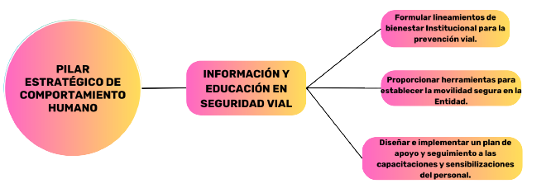
Ilustración 4. Pilar Estratégico de Comportamiento Humano
Fuente: Propia

PLAN: INFORMACIÓN Y EDUCACIÓN EN SEGURIDAD VIAL

El plan busca dar elementos que impulsen actividades de capacitación formal y no formal sobre seguridad vial a diversos grupos objetivo tanto a los responsables de la seguridad vial, como a diversos colectivos.

ACCIONES:

- Formular lineamientos de bienestar institucional para la prevención vial.
- Proporcionar herramientas para establecer la movilidad segura en la Entidad.
- Diseñar e implementar un plan de apoyo y seguimiento a las capacitaciones y sensibilizaciones del personal.

FICHAS TÉCNICAS I. INFORMACIÓN Y EDUCACIÓN EN SEGURIDAD VIAL
FICHA TÉCNICA N° 5
FICHA TÉCNICA N° 4
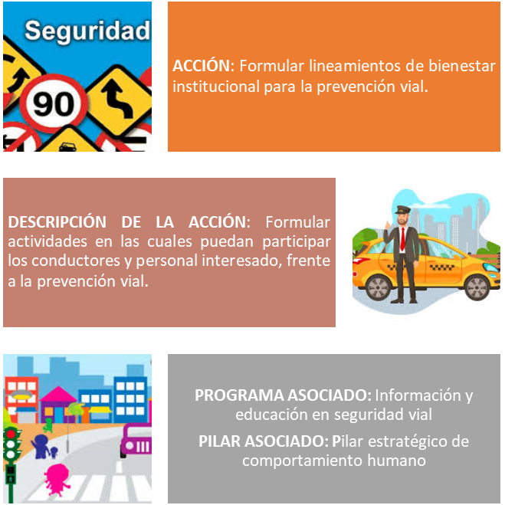
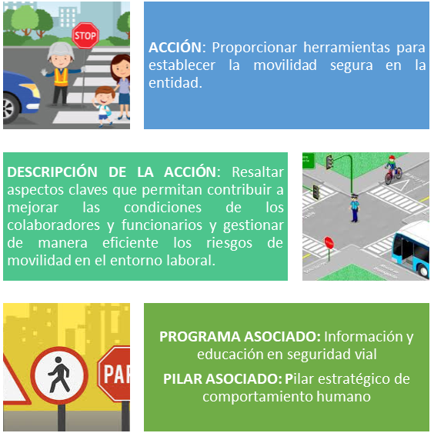

PILAR ESTRATÉGICO DE VEHÍCULOS SEGUROS

Frente a las acciones contenidas en el pilar de vehículos seguros, Colombia tenía un atraso significativo, toda vez que los procesos de armonización con la normatividad internacional, así como la organización de esquemas de homologación y el desarrollo de laboratorios de ensayo enfocado a distintos tipos de vehículos, gestionado desde la óptica de la seguridad vial, no se había considerado.

Ilustración 5. Pilar Estratégico de Vehículos Seguros
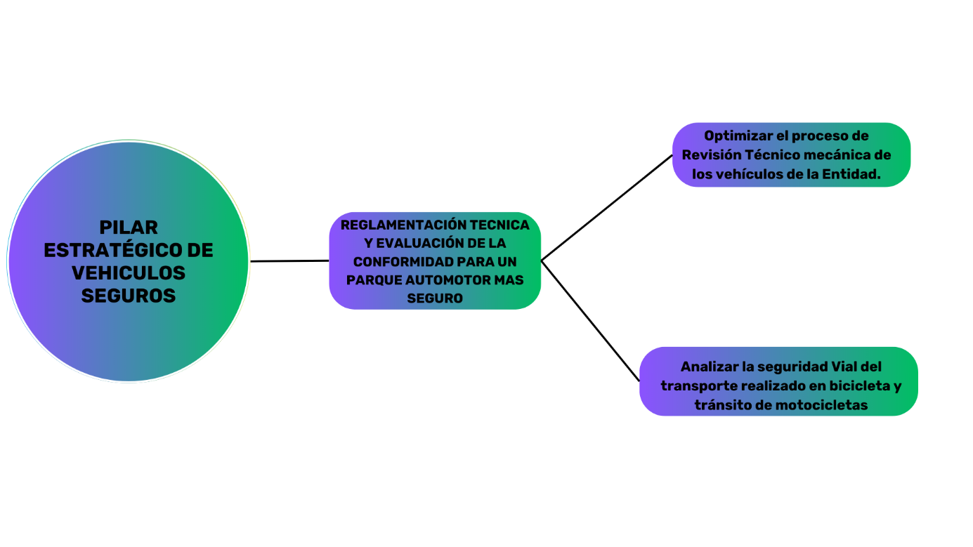
Fuente: Propia

PLAN: REGLAMENTACIÓN TÉCNICA Y EVALUACIÓN DE LA CONFORMIDAD PARA UN PARQUE AUTOMOTOR MÁS SEGURO

El presente plan promueve la reglamentación técnica de diversos elementos de protección pasiva y de los procesos de revisión mecánica.

ACCIONES:

- Optimizar el proceso de Revisión Técnico-mecánica de los vehículos de la Entidad.
- Analizar la seguridad vial del transporte realizado en bicicleta y tránsito de motocicletas.

FICHA TÉCNICA N° 7
FICHA TÉCNICA N° 6

PILAR ESTRATÉGICO DE INFRAESTRUCTURA SEGURA

El pilar de infraestructura segura incluye los principales aspectos a regular, implementar y evaluar que permitan una planificación, diseño, construcción, mantenimiento y operación adecuada de la infraestructura vial. Dicha infraestructura segura deberá atender las necesidades de todos los actores de la vía, en especial de los peatones, motociclistas, ciclistas y personas en situación de discapacidad, para movilizarse en un ambiente seguro.
Por esta razón, el pilar considera como medida prioritaria, la implementación de un sistema de gestión vial, como una herramienta que permita una evaluación de las condiciones de seguridad de la infraestructura para la movilidad motorizada y no motorizada. De igual manera incorpora las acciones que reglamentarían a nivel nacional las auditorías de seguridad vial, para identificar potenciales focos de accidentes asociados al tránsito.

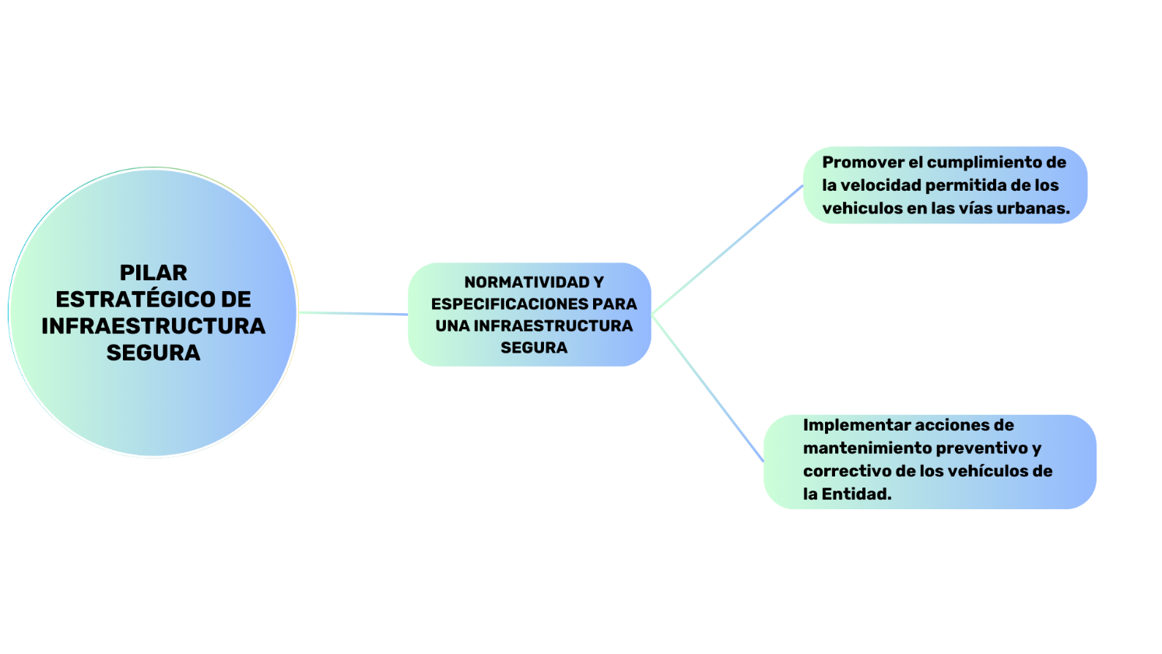
Ilustración 6. Pilar Estratégico de Infraestructura Segura
Fuente: Propia

PLAN: NORMATIVIDAD Y ESPECIFICACIONES PARA UNA INFRAESTRUCTURA SEGURA

Este plan pretende desarrollar las especificaciones y el cumplimiento de la normatividad en la infraestructura vial, haciendo especial énfasis en la necesidad de desarrollar una metodología que determine la velocidad en vías urbanas.

ACCIONES:

- Promover el cumplimiento de la velocidad permitida de los vehículos propiedad de la Superintendencia de Vigilancia y Seguridad Privada en las vías urbanas.
- Implementar acciones mantenimiento preventivo y correctivo de los vehículos de la Entidad.

FICHA TÉCNICA N° 9
FICHA TÉCNICA N° 8

PILAR ESTRATEGICO DE ATENCION A VICTIMAS

Busca definir e implementar rutas de atención en salud por accidentes de tránsito, las cuales deben ser socializadas al personal de apoyo en conducción y en general a los funcionarios y colaboradores interesados; por lo anterior se pretende realizar capacitaciones respectivas con el fin de prevenir accidentes de tránsito.

ACCIONES:

- Definir e implementar las rutas de atención en salud por accidentes de tránsito.
- Desarrollar capacitaciones con el fin de prevenir accidentes relacionados con el tránsito.
Ilustración 7. Pilar Estratégico de Atención a Víctimas.

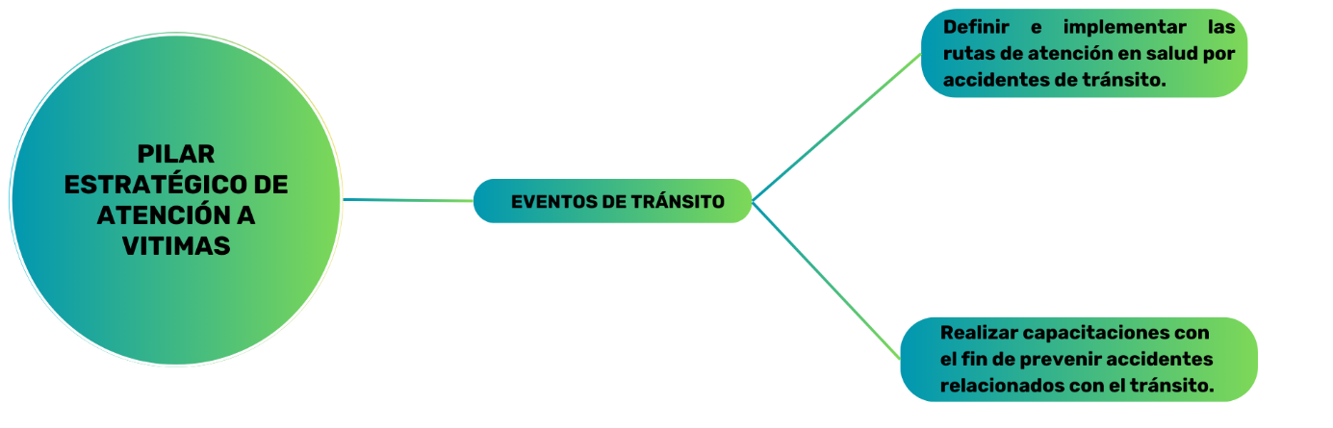

Fuente: Propia

FICHA TÉCNICA N° 11
FICHA TÉCNICA N° 10
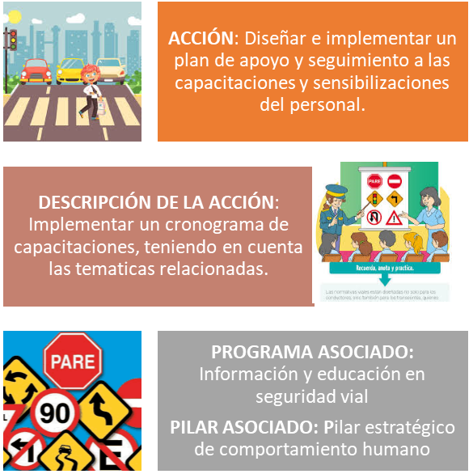

FORTALECIMIENTO DE LA GESTIÓN INSTITUCIONAL

Las actividades contempladas en el Plan Estratégico de Seguridad Vial se ejecutan con el fin de mitigar los niveles de accidentalidad y serán actualizadas como mínimo una vez al año por medio de un cronograma de trabajo.

VISIÓN DE LA ENTIDAD

Para el año 2032, la Superintendencia de Vigilancia y Seguridad Privada será reconocida a nivel nacional como Entidad con buenas prácticas en el ejercicio del control, inspección y vigilancia del sector, mediante una gestión administrativa y coordinación interinstitucional eficaz que aporta a la construcción de Colombia como potencia mundial de la vida.

MISIÓN DE LA ENTIDAD

La Superintendencia de vigilancia y Seguridad Privada ejerce control, inspección, vigilancia e impulsa la legalidad en la prestación del servicio en la industria de los servicios de seguridad privada, a través de mecanismos que generen transparencia, confianza y eficiencia, para fortalecer la seguridad humana basada en la igualdad en todo el territorio nacional.

ORGANIGRAMA

Ilustración 8.Organigrama de la Superintendencia de Vigilancia y Seguridad Privada
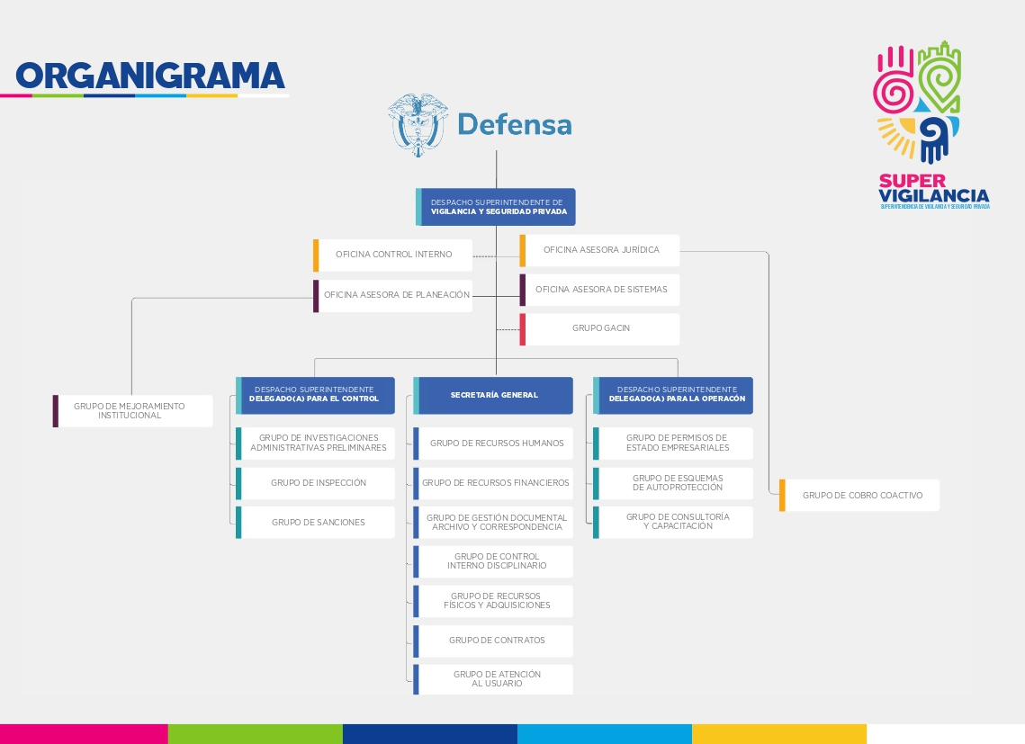

Fuente: Superintendencia de Vigilancia y Seguridad Privada.gov.co

ENTE DE CONTROL QUE PRESTA LA ENTIDAD

La Superintendencia de Vigilancia y Seguridad Privada ejerce inspección, vigilancia y control de acuerdo con lo establecido en el artículo 4 del Decreto 356 de 1994, así mismo corresponden al cumplimiento de los objetivos y funciones de la Entidad, de acuerdo con lo estipulado en el Decreto 2355 de 2013:

- Los servicios de vigilancia y seguridad privada con armas de fuego o con cualquier otro medio humano, animal, tecnológico o material.
- Los servicios de transporte de valores.
- Los servicios de vigilancia y seguridad de empresas u organizaciones empresariales, públicas o privadas.
- Los servicios comunitarios de vigilancia y seguridad privada.
- Los servicios de capacitación y entrenamiento en vigilancia y seguridad privada.
- Los servicios de asesoría, consultoría e investigación en seguridad.
- La fabricación, instalación, comercialización y utilización de equipos para vigilancia y seguridad privada.
- Utilización de blindajes para vigilancia y seguridad privada.

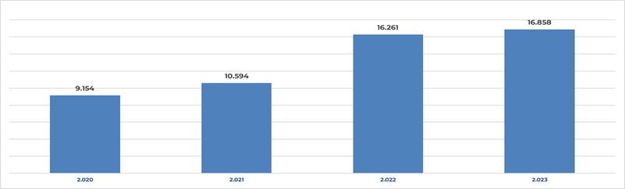
Ilustración 9. Cobertura de servicios que presta la Entidad

La cobertura de los servicios que presta la Servicios de Vigilancia y Seguridad Privada es a nivel nacional y su comportamiento presenta una tendencia positiva a lo largo del tiempo, en la siguiente gráfica ilustra el crecimiento que ha tenido el número de servicios de vigilancia y seguridad privada que están bajo la órbita de la Entidad en el último cuatrienio.

POBLACIÓN DE PERSONAL QUE HACE PARTE DE LA ENTIDAD.

Tabla 2 Total Funcionarios públicos en la Entidad
TOTAL FUNCIONARIOS PUBLICOS
Género | Número
Hombres | 36
Mujeres | 55
TOTAL | 91

CLASIFICACIÓN DEL PERSONAL SEGÚN SU ROL EN LA ENTIDAD.

Ilustración 10 Funcionarios según su cargo
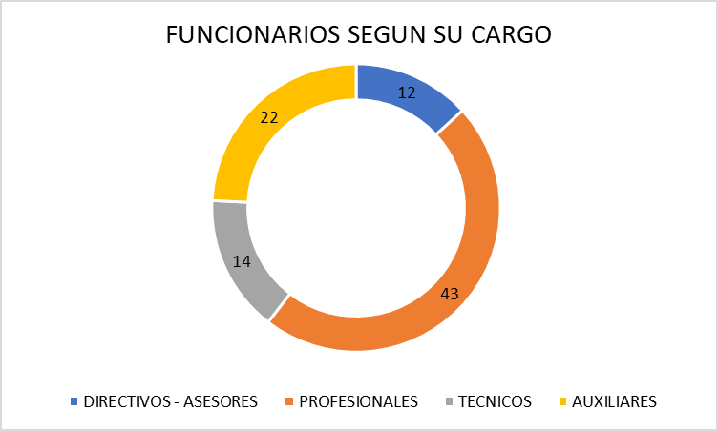

TOTAL CONTRATISTAS Y FUNCIONARIOS PUBLICOS

Tabla 3 Total funcionarios y contratistas de la entidad
TOTAL, FUNCIONARIOS Y CONTRATISTAS
Vinculación | Número
Funcionarios | 94
Contratistas | 411
TOTAL | 503

DEFINICIÓN DE RIESGOS VIALES DE LA ENTIDAD

Los malos hábitos al conducir y el estado de las vías, son los riesgos que principalmente se han identificado para el personal; por lo tanto, el presente Plan Estratégico de seguridad Vial se enfocará en intervenir y reforzar directamente el componente humano y la infraestructura interna segura.

Tabla 4. Riesgos viales de la entidad
COMPORTAMIENTO HUMANO/RIESGOS | OBJETIVO | ACCIONES | MEJORES PRACTICAS
Sufrir accidentes de tránsito al conducir vehículos y motocicletas. | Evitar accidentes de tránsito que pueden causar lesiones personales. | Capacitar a los conductores sobre normas de tránsito, manejo defensivo y atención a víctimas. | Conducir con responsabilidad aplicando la cultura de la conducción segura y acatando las normas de tránsito.
Sufrir accidentes como peatón. | Evitar sufrir lesiones personales. | Capacitar a los peatones sobre las normas tránsito. | Concientizar a los peatones sobre la necesidad de lograr una movilidad segura acatando las normas de tránsito.
Sufrir accidentes de tránsito al conducir una bicicleta | Evitar ser parte de un accidente de tránsito contra un vehículo | Capacitar a los conductores sobre movilización y mejores prácticas en la conducción y acatamiento sobre las normas de tránsito | Propiciar actitudes de precaución y prevención permanentes manteniendo una constante atención del entorno
Conducir un vehículo sin los documentos de tránsito vigentes exigidos por las autoridades. | Evitar multas, y el desplazamiento del vehículo a los patios de tránsito de la ciudad. | Asignar presupuesto para la adquisición del seguro obligatorio, certificado tecno mecánica, y seguro contra todo riesgo. | Mantener vigentes los documentos para la circulación del vehículo.
INFRAESTRUCTURA EXTERNA SEGURA/RIESGOS | OBJETIVO | ACCIONES | MEJORES PRÁCTICAS
Vías en mal estado. | Malla vial en condiciones transitables. | Realizar un diagnóstico del estado de las vías internas. | Reparación de la malla vial interna.
Faltan señales de tránsito. | Evitar accidentes de tránsito. | Realizar un diagnóstico del estado de las señales de tránsito. | Determinar si las señales de tránsito existentes son las adecuadas.
Falta vías peatonales | Evitar accidentes de transito | Identificar la ubicación de senderos peatonales | Informar la ubicación de la infraestructura peatonal

PLANES DE ACCIÓN RIESGOS VIALES

El presente Plan estratégico de Seguridad Vial contendrá como mínimo las siguientes acciones:

- Jornadas de capacitación y sensibilización de los funcionarios en materia de seguridad vial.
- Compromiso del personal de cumplir fielmente todas las normas de tránsito.
- Apoyar al Ministerio de Transporte en el cumplimiento de lo establecido en El Plan Nacional de Seguridad Vial.
- Conocer y difundir las normas de Seguridad Vial.

COMPORTAMIENTO HUMANO

PERFIL DE LOS CONDUCTORES DE LA SUPERINTENDENCIA DE VIGILANCIA Y SEGURIDAD PRIVADA:

Perfil y requisitos: Entendiéndose como el perfil del cargo, las características que debe tener una persona para asumir responsabilidades propias de acuerdo con las actividades y ocupaciones establecidas.

Alcance: Marca la obligatoriedad para auxiliares de apoyo seguridad y defensa con funciones de conductores de vehículos de la Entidad.

El Procedimiento de selección y nombramiento de la Superintendencia de Vigilancia y Seguridad Privada, está basado en el manual de funciones aprobado mediante la Resolución 20143100099857 del 21 de noviembre de 2014, cuyo principal objetivo es establecer los parámetros necesarios para garantizar que la vinculación del personal con funciones de conductor de la Entidad, se lleve a cabo de la forma más idónea posible, procurando que los colaboradores nombrados se ajusten a los conocimientos, habilidades y condiciones específicas exigidas para el puesto de trabajo y requerimientos de la organización.

El procedimiento de selección y vinculación inicia con la necesidad de cubrir una vacante (formato de vacantes), continuando con la selección y nombramiento del personal competente que cumpla con la mayoría de los requisitos establecidos en el perfil del cargo para los conductores de la Superintendencia de Vigilancia y Seguridad Privada.

Aunque en el momento no se ha implementado un examen específico para las personas que van a desempeñar funciones de conducción, debido a que en la Planta de la SuperiVigilancia, no existe el cargo de conductor como tal, sino que la función se encuentra a cargo de personas que ocupan el cargo de Auxiliar para Apoyo seguridad y Defensa, la SuperVigilancia ha establecido un manual de cargos y funciones para los auxiliares para apoyo seguridad y defensa con funciones de conductor.

Habilidades y Competencias

Se verificará que los auxiliares para Apoyo Seguridad y Defensa que vayan a desempeñar funciones de conductor, cumplan con un mínimo de habilidades y competencias, con el objeto de asegurar la idoneidad para la labor asignada. Las habilidades para evaluar serán:

- Conocimientos básicos de lectura, escritura y operaciones aritméticas.
- Conocimiento de las normas de tránsito vigentes.
- Habilidades básicas para presentación de reportes sencillos.
- Habilidades para operar el tipo de vehículo de su competencia.
- Actitud positiva hacia la seguridad vial.

Conocimientos básicos en:

- Primeros auxilios
- Control de incendios en vehículos.
- Manejo defensivo.
- Inspección general de un vehículo.

Condiciones especiales:

- Presentar licencia de conducción, que deberá cumplir con las normas que rigen la materia.
- Encontrarse a paz y salvo por concepto de infracciones de tránsito (previa verificación), o en su defecto contar con un máximo de 2 SMLMV en comparendos, para el cual el aspirante deberá acreditar la existencia de un acuerdo de pago ante el organismo de tránsito correspondiente a la cancelación de las infracciones que hubiere cometido, y de ser contratado deberá remitir los soportes de pago mensual al grupo de recursos humanos.
- Pre inducción e inducción General, y Específica en temas de seguridad y Salud en el trabajo a los Auxiliares para apoyo Seguridad y Defensa con funciones de conductor: Una vez vinculado el Auxiliar para Apoyo Seguridad y Defensa que cumplirá las funciones de conductor, deberá asistir a las jornadas de inducción y reinducción, además del procedimiento de Seguridad y Salud en el trabajo de la Superintendencia de Vigilancia y Seguridad Privada, en coordinación con la el Grupo de Recursos Humanos, realizarán la inducción en temas de seguridad y salud en el trabajo, enfocada para los conductores a los riesgos y peligros a los que se encuentran expuestos y sus respectivos controles.

Compromiso

Para cumplir con el objetivo del Plan Estratégico de Seguridad Vial, se evaluará la posibilidad de actualizar el manual de funciones con estos criterios para que se encuentren acordes a los funcionarios que van a desarrollar las actividades de conductores; además se deberá cumplir con parámetros médicos certificados por profesionales del área de la salud y documentado en el certificado médico de ingreso o control, el cual deberá contener las siguientes pruebas:

Exámenes Psico-sensométricos

- Optometría
- Audiometría
- Coordinación motriz
- Psicología

Los grupos de Recursos Humanos y de Recursos Físicos y Adquisiciones de la Superintendencia de Vigilancia y Seguridad Privada brindarán la información necesaria y suficiente al servidor público para garantizarle una mejor adaptación a la Entidad y lograr así optimizar su desempeño en el cargo.

PRUEBAS DE INGRESO DE CONDUCTORES

Se verificará que los auxiliares para Apoyo Seguridad y Defensa que vayan a desempeñar funciones de conductor, cumplan con un mínimo de habilidades y competencias, con el objeto de asegurar la idoneidad para la labor asignada. Las habilidades para evaluar serán:

- Conocimientos básicos de lectura, escritura y operaciones aritméticas.
- Conocimiento de las normas de tránsito vigentes.
- Habilidades básicas para presentación de reportes sencillos.
- Habilidades para operar el tipo de vehículo de su competencia.
- Actitud positiva hacia la seguridad vial.
- Licencia de Conducción.
- Esta documentación se encuentra archivada en la hoja de vida de cada uno de los funcionarios públicos y reposa en la oficina de Recursos Humanos de la Entidad.

EXÁMENES MÉDICOS

Los exámenes médicos se deben realizar anualmente de acuerdo con el contrato que se realice con la Entidad prestadora de servicios y en cumplimiento del objeto que va enfocado en prestar los servicios de apoyo, que incluyen el aspecto de la salud, dirigido a los funcionarios de la Superintendencia de Vigilancia y Seguridad Privada.

ACTIVIDADES DESARROLLADAS

Evaluación medico pre-ocupacional o de pre-ingreso con énfasis osteomuscular, cardiovascular y de conformidad con el perfil del cargo y del profesiograma.

EVALUACIÓN DE INGRESO SEGÚN EL PROFESIOGRAMA:

- Examen Físico
- Optometría
- Audiometría
- Espirometría
- Glicemia
- Perfil Lípido
- Prueba Psicosensometrica
- Vacuna de Influenza
- Esquema de vacunación COVID-19

EXAMEN PERIODICO SEGÚN EL PROFESIOGRAMA

- Examen Físico
- Optometría
- Audiometría
- Espirometría
- Glicemia
- Perfil Lípido
- Prueba Psicosensometrica

LAS EVALUACIONES MÉDICAS PRE-OCUPACIONAL O DE PRE INGRESO

Se realizan para determinar las condiciones de salud del trabajador antes de su vinculación en función de las condiciones de trabajo a las que estaría expuesto, acorde con los requerimientos de la tarea y perfil del cargo.

El objetivo es determinar la aptitud del trabajador para desempeñar en forma eficiente las labores sin perjuicio de salud o la de terceros, comparando las demandas del cargo para el cual se desea contratar con sus capacidades y establecer la existencia de restricciones que ameriten alguna condición sujeta a modificación, e identificar condiciones de salud que, estando presentes en el trabajo, pueden agravarse en el desarrollo del trabajo.

El médico debe respetar la reserva de la historia clínica ocupacional y solo remitirá al empleador el certificado médico, indicando las restricciones existentes y las recomendaciones o condiciones que se requiere adaptar para que el trabajador pueda desempeñar la labor.

LAS EVALUACIONES MÉDICAS OCUPACIONALES PERIÓDICOS

Se clasifican en programadas y por cambio de ocupación.
EVALUACIONES MÉDICAS PERIÓDICAS PROGRAMADAS

Se realizan con el fin de monitorear la exposición a factores de riesgo e identificar en forma precoz, posibles alteraciones temporales, permanentes o agravadas del estado de salud del trabajador, ocasionadas por la labor o por la exposición al medio ambiente de trabajo. Así mismo, para detectar enfermedades de origen común, con el fin de establecer un manejo preventivo. Teniendo en cuenta los diagnósticos de condiciones de salud de los servidores realizados en años anteriores, se requirió que este examen tuviera un énfasis en riesgo cardiovascular.

EVALUACIONES MEDICAS POR CAMBIO DE OCUPACIÓN

La Superintendencia de Vigilancia y Seguridad Privada tiene la obligación de realizar evaluaciones medicas a los funcionarios cada vez que este cambie de ocupación y ello implique cambio de medio ambiental laboral, funciones, tareas o exposición a nuevos o mayores factores de riesgo, en los que detecte un incremento de su magnitud o frecuencia. En todo caso, dichas evaluaciones deberán responde a lo establecido en el Sistema de Vigilancia epidemiológico, programa de salud ocupacional o sistemas de gestión implementado por la Entidad.

EXÁMENES DE INGRESO

Informe sobre el estado actual del paciente, se debe certificar si el nuevo funcionario es apto, apto con restricciones o no apto. En caso de restricciones, el medico deberá presentar las recomendaciones que el empleador debe adoptar según sea el caso.

PRUEBAS TEORICAS

Las pruebas teóricas desempeñan un papel fundamental en el Plan Estratégico de Seguridad Vial, ya que, permite evaluar el conocimiento teórico de los conductores en relación con las normas de tránsito, las señales de tráfico y las buenas prácticas de conducción. Por último, Las pruebas teóricas son un elemento clave en la estrategia de prevención de accidentes, al garantizar que los conductores comprendan y respeten las normas de tránsito.

Las pruebas teóricas se realizan por medio del Ministerio de Defensa- Policía Nacional en el Seminario Taller en Conducción segura para conductores del Sector Defensa de Colombia.

FRECUENCIA

Las pruebas escritas se realizarán según la programación del ministerio de Defensa.

PROGRAMA DOCUMENTADO DE CAPACITACIÓN.

CAPACITACIÓN EN SEGURIDAD VIAL

Se contemplará dentro del Plan Anual de Capacitaciones de la Superintendencia de vigilancia y Seguridad Privada, temáticas y actualizaciones en seguridad vial dirigidas a los auxiliares con funciones de conductores contratados. El grupo de Recursos Humanos durante el año 2024 desarrollará por trimestre dos las siguientes capacitaciones:

Tabla 5 Temario capacitaciones en seguridad vial
CAPACITACIONES SEGURIDAD VIAL
Tema 1: Normas de tránsito
Tema 2: Inspección de vehículos
Tema 3: Inteligencia vial
Tema 4: Control de alcohol, tabaquismo y drogas
Tema 5: Manejo defensivo y autocuidado en la vía
Tema 6: Seminario Taller en conducción Segura (Calendario Flexible Hasta que Min Defensa asigne fecha)
Tema 7: Inspección de vehículos
Tema 8: Manejo de Extintores, Kit de Emergencias.

Adicionalmente, el grupo de Recursos Humanos se encuentra gestionando el apoyo del Ministerio de Defensa, la Policía de Tránsito y la Secretaría Distrital de Movilidad para el desarrollo de otras actividades que permitan reforzar la formación de los conductores y funcionarios de la Entidad.

CONTROL DE LA DOCUMENTACIÓN

Se tendrá documentada la información de los conductores en una base de datos almacenada en el grupo de Recursos Humanos donde reposan las hojas de vida de cada uno de los servidores de la Entidad, para lo cual cumplirá con la Ley 1581 de 2012 en cuanto a la protección de datos personales, actualizando esta de manera semestral y para todos los efectos se registrará la siguiente información:

- Nombres y Apellidos
- Número de identificación
- Edad o tipo de contrato o años de experiencia en la conducción o inscripción ante el RUNT
- Tipo de licencia de conducción o vigencia de la licencia de conducción
- Tipo de vehículo que conduce
- Reporte de comparendos e histórico de los mismos
- Control de ingreso de conductores con deudas de comparendos
- Reporte de incidentes - fecha, lugar o Reporte de accidentes- fecha, lugar Acciones de seguridad vial realizadas:
- Exámenes
- Pruebas
- Capacitaciones

POLÍTICAS DE REGULACIÓN DE LA SUPERINTENDENCIA DE VIGILANCIA Y SEGURIDAD PRIVADA

La Superintendencia de Vigilancia y Seguridad Privada, bajo los lineamientos del Sistema de Gestión de Seguridad y Salud en el Trabajo SGSST, implementará y mantendrá programas para el control, eliminación y mitigación de todos los factores que puedan llegar a causar accidentes de tránsito, los cuales pueden llegar a afectar la Comunidad de la Superintendencia de Vigilancia y Seguridad Privada y/o terceros. El comité de Seguridad Vial revisará anualmente las siguientes políticas de regulación y las actualizará de ser necesario:

CONTROL DE INFRACCIÓN

El control de infracciones de los conductores de la Superintendencia de Vigilancia y Seguridad Privada se realizará semestralmente y se consolidará información sobre cada una de las infracciones de tránsito que posean o cualquier irregularidad y que se presente durante el manejo de vehículos, el procedimiento quedará especifico donde se notificará al funcionario conductor mediante memorando y se anexará dicho memorando a la hoja de vida.

ARTÍCULO 14. Para que proceda el pago de horas extras y del trabajo ocasional en días dominicales y festivos, así como el reconocimiento, cuando a ello hubiere lugar, de descansos compensatorios de que trata el Decreto 1042 de 1978 y sus modificatorios, el empleado deberá pertenecer al Nivel Técnico hasta el grado 09 o al Nivel Asistencial hasta el grado 19.
Parágrafo 2. El límite para el pago de horas extras mensuales a los empleados públicos que desempeñen el cargo de Conductor Mecánico en las Entidades a que se refiere el presente decreto, será de cien (100) horas extras mensuales.

Lo mismo que la Superintendencia de Vigilancia y Seguridad Privada tiene la Resolución No 20157000034917 del 23 de junio de 2015, por la cual se establece la jornada laboral, que por votación fue escogida por cada uno de los servidores, por lo que los Auxiliares para Apoyo seguridad y Defensa con funciones de conductor cumplen su horario escogido y reportan el tiempo extra en el formato correspondiente para ello, lo cual pasa a ser novedad de nómina.
Cuando el Auxiliar para apoyo seguridad y defensa excede las 100 horas se le compensa en tiempo; de esta forma se busca el cumplimiento de la ley y que el servidor tenga los descansos necesarios. Y según acta del 24/02/2017 queda en común conocimiento de los asistentes funcionarios- conductores que la aplicación de horas extras está establecida por la guía para el trámite de horas extras de 2016 por el Departamento Nacional de Planeación bajo el decreto 229 del 12 de febrero de 2016 artículo 14° horas extras, dominicales y festivos, y que para cada uno de los funcionarios- conductores que se evidenciara el cumplimiento de la jornada través de la planilla de control y traslados de funcionarios.

POLÍTICAS DE CONTROL DE VELOCIDAD

Sin excepción todos los Auxiliares para Apoyo Seguridad y Defensa con funciones de conductor en la Superintendencia de Vigilancia y Seguridad Privada, deben cumplir con los límites de velocidad establecidos en la normatividad vigente del Código Nacional de Tránsito Terrestre.

Sin perjuicio de lo anterior, en ningún caso un vehículo al servicio de la Superintendencia de Vigilancia y Seguridad Privada deberá exceder la velocidad de 80 Km/h en carreteras nacionales o departamentales, 60 Km/h en vías urbanas y carreteras municipales y 30 Km/h en zonas escolares o residenciales.

CONTROL DE ALCOHOL, TABAQUISMO Y DROGAS

Considerando que el consumo de alcohol, tabaco y sustancias psicoactivas no es sólo un problema de salud pública, sino que además representa un factor de riesgo alto para la seguridad vial, la Superintendencia de Vigilancia y Seguridad Privada dicta las siguientes obligaciones:

- Acata y respeta la legislación colombiana en seguridad vial, respecto al no consumo de alcohol, tabaco y sustancias psicoactivas, por parte de conductores y ocupantes de un vehículo de propiedad de la Entidad o de los terceros que presten este servicio a la Superintendencia de Vigilancia y Seguridad Privada.

- Está prohibido llegar a trabajar bajo los efectos del alcohol u otras sustancias psicoactivas, así como fumar dentro de las instalaciones de la Superintendencia de Vigilancia y Seguridad Privada o en los vehículos de propiedad de la Entidad o de los terceros que presten este servicio a la Superintendencia de Vigilancia y Seguridad Privada.

- Se promoverá con los proveedores y contratistas de servicios de transporte de la Entidad la adopción de políticas frente al no consumo de alcohol, tabaco y sustancias psicoactivas.

NO USO DE EQUIPOS DE COMUNICACIONES MÓVILES MIENTRAS CONDUCE

Para los conductores, el uso de los equipos de comunicación está prohibido mientras se conduzca un vehículo al servicio de la Superintendencia de Vigilancia y Seguridad Privada.

- El uso de teléfonos móviles, dispositivos de mano, tabletas, computadoras y otros dispositivos electrónicos móviles (ya sea de otra persona o de propiedad de la compañía) está prohibido cuando el vehículo está en movimiento.
- El uso de dispositivos de manos libres mientras el vehículo está en movimiento, si bien disminuye el riesgo también se constituye como un elemento distractor, por lo que debe evitarse.

- Si es necesario realizar una llamada del teléfono móvil en cualquier momento mientras se conduce un vehículo, el conductor deberá detener el vehículo en un lugar seguro donde pueda estacionarse para realizar la llamada.

ESTADÍSTICA DE ACCIDENTABILIDAD EN LA SUPERINTENDENCIA DE VIGILANCIA Y SEGURIDAD PRIVADA

A continuación, se relacionan los accidentes en los que han estado involucrados vehículos pertenecientes al parque automotor de la Superintendencia de Vigilancia y Seguridad Privada, así:

- 10 de agosto de 2019 vehículo de placas RGT-672, Camioneta Toyota-Prado TXL, modelo 2011: el vehículo transitaba por la calle 26 sentido occidente oriente en el carril lateral y en la intersección a la altura de la carrera 57, se le atraviesa un Volkswagen gol, ocasionando el choque. En el lugar de los hechos hizo presencia, el organismo de tránsito y el abogado de la aseguradora de la Entidad (Aseguradora Solidaria), la conclusión de la responsabilidad del choque fue compartida.
En el primer caso, la aseguradora hizo efectivo el arreglo del vehículo de la Entidad, a la aseguradora de la propietaria del vehículo responsable del choque. En el segundo caso, cada una de las aseguradoras asumió el arreglo del vehículo; en ninguno de los dos (2) casos, la póliza de cubrimiento constituida por la Entidad para proteger los bienes (para el caso, parque automotor) se vio afectada.

- En el mes de febrero del año 2022 el vehículo de placas OBI-898, modelo 2012 tuvo un incidente mientras se trasladaba por la avenida NQS en sentido sur norte. Un vehículo particular lo choca en el guardafango y bisel del guardabarros en la parte izquierda trasera. En el momento del incidente hizo presencia, el organismo de tránsito. Finalmente, el propietario del vehículo implicado en el choque se hizo responsable de los daños ocasionados y el vehículo de la Entidad (OBI-898) fue enviado al taller para realizar los respectivos arreglos.

VEHÍCULOS SEGUROS

SITUACIÓN ACTUAL DEL PARQUE AUTOMOTOR

La Superintendencia de Vigilancia y Seguridad Privada cuenta actualmente seis (6) vehículos que están en el 80% de operatividad, todos los vehículos circulan con el seguro obligatorio SOAT (Decreto 663 de 1993) y el certificado de la revisión técnico mecánica (Ley 769 del 2002).

Tabla 6 Parque automotor de la Superintendencia de Vigilancia y Seguridad Privada
SITUACIÓN ACTUAL DEL PARQUE AUTOMOTOR SUPERINTENDENCIA DE VIGILANCIA Y SEGURIDAD PRIVADA
REFERENCIA | PLACA | MODELO | CANTIDAD | % OPERATIVIDAD
TOYOTA PRADO | OCJ 899 | 2012 | 1 | 100%
CAMIONETA SANGYONG KORANDO | OBI 895 | 2012 | 1 | 100%
CAMIONETA SANGYONG KORANDO | OBI 896 | 2012 | 1 | 0%
CAMIONETA SANGYONG KORANDO | OBI 898 | 2012 | 1 | 0%
TOYOTA PRADO | RGT 672 | 2011 | 1 | 100%
MAZDA 3 | DBY 210 | 2009 | 1 | 100%
TOTAL, VEHÍCULOS |  |  | 6 | 80%

Los vehículos que conforman el parque automotor de la Superintendencia de Vigilancia y Seguridad Privada cuentan con conductores propios de la Entidad, para el realizar el transporte de los funcionarios públicos en cumplimiento de sus funciones institucionales.

PLAN DE MANTENIMIENTO

El parque automotor actualmente presenta el desgaste propio de uso y debido a su antigüedad, desde la vigencia anterior se han realizado los mantenimientos correctivos, adicionales a los mantenimientos preventivos que normalmente requieren.

El mantenimiento preventivo se realiza a través de terceros, en talleres autorizados para cada marca, en consideración a que estos talleres cuentan con infraestructura apropiada como taller, con espacios y puestos de trabajo para cada carro, con equipos y herramientas especializadas para cada línea de vehículo y lo más importante con el factor humano, técnicos altamente calificados e idóneos para la realización de los trabajos que se requiera.
Además, los talleres autorizados disponen de repuestos genuinos, garantizados, lo cual permite mantener los vehículos en aceptable estado de funcionamiento y en su estado original.

Este mantenimiento incluye inspecciones y cambios programados que establece el fabricante del vehículo, mediante la revisión periódica en base a un plan establecido, previniendo y detectando las fallas en su fase inicial, para corregirlas oportunamente, lo cual reduce y disminuye costos de reparación.

El mantenimiento preventivo se realiza por periodos, es planificado y se realiza de acuerdo con lo sugerido por el fabricante y por la utilización del vehículo. Con el Grupo de Recursos Físicos y adquisiciones dicha información es histórica y tiene trazabilidad de las operaciones, de tal manera que puede garantizarse el cumplimiento de los planes de mantenimiento.

INDICADORES DE ACTIVIDAD

A continuación, nos muestra el indicador para darle seguimiento y cumplimiento a los mantenimientos preventivos y correctivos presentados durante la vigencia 2024.

Tabla 7 Indicador de mantenimientos vehiculares
DESCRIPCIÓN | INDICADOR | META | PERIODICIDAD | RESPONSABLE
PROGRAMA MANTENIMIENTO DE VEHÍCULOS. | (mantenimientos realizados) / (mantenimientos programados) *100 | 100% | Trimestral | Recursos Físicos y Adquisiciones

ENTORNO FÍSICO, RECOMENDACIONES PARA EL INGRESO Y SALIDA.

La sede principal de la Superintendencia de Vigilancia y Seguridad Privada se encuentra ubicada en la Calle 24A No. 59-42 Torre 4 Piso 3 en el Centro Empresarial Sarmiento Angulo y en la Calle 26 No. 57 – 83 torre 8 piso 11.

SEDE 1º – TORRE 3 | SEDE 2º TORRE 8
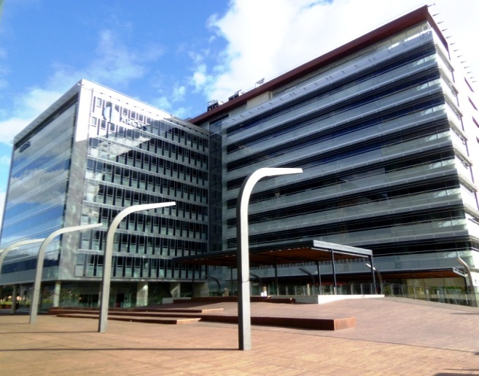 | 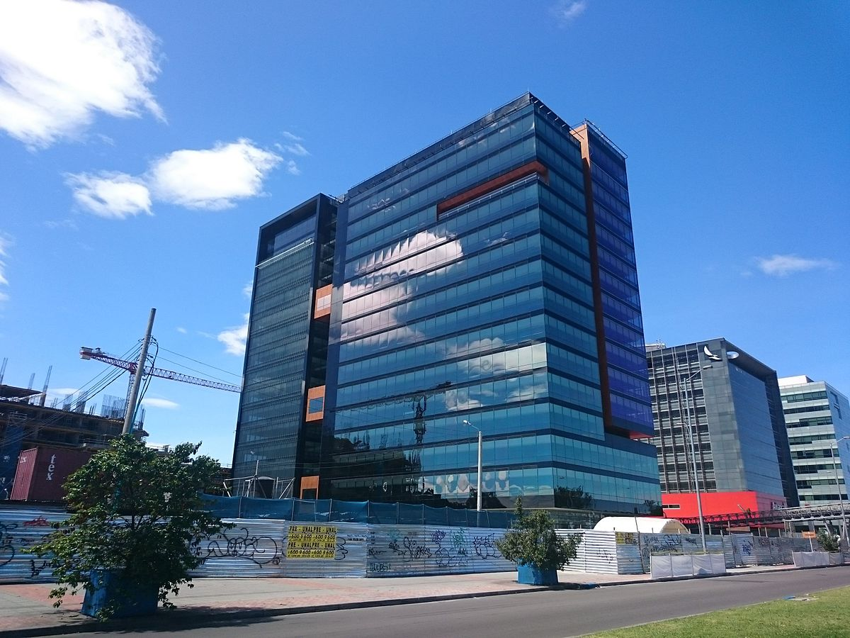
De acuerdo con los resultados de la encuesta realizada, la mayoría de funcionarios públicos y colaborares llegan a las sedes utilizando el servicio público de transporte; por lo que se identifica en el entorno físico: los puentes peatonales a las salidas de las estaciones de Transmilenio, los paraderos de uso público colectivo, los cruces peatonales y las cebras como las zonas seguras que deben ser usadas para el ingreso y salida de las sedes.

Para los funcionarios públicos que hacen uso de la zona de parqueaderos, se ha identificado que los riesgos principales son: conducir sin encender las luces, conducir sobrepasando la velocidad permitida y el tránsito imprudente de peatones por la zona de parqueaderos, por lo que dichas áreas deben mantenerse en las condiciones y con la señalización adecuadas.
Dentro de los conversatorios y capacitaciones que se programen, se buscará sensibilizar y familiarizar a todos los funcionarios públicos y colaboradores de la Entidad como actores involucrados en el tema de la seguridad vial frente a los requerimientos mínimos para que tanto peatones como conductores, puedan ingresar, salir o transitar de forma segura y agradable por el entorno físico de las sedes de la Entidad.

Tabla 8 Entorno físico de la entidad
SOBRE LOS PEATONES
ASPECTO | SI | NO | HALLAZGO | ACCION
¿Están las zonas señalizadas, demarcadas e iluminadas para su desplazamiento? | X
¿Las zonas de desplazamiento de los peatones están debidamente identificadas y en lo posible separadas de las zonas de circulación de los vehículos? | X
SOBRE LAS VELOCIDADES
ASPECTO | SI | NO | HALLAZGO | ACCION
¿Están definidas, señalizadas y socializadas las velocidades máximas permitidas en las vías internas? | X
¿Existen elementos sobre la vía que favorezcan el control de la velocidad dentro de las instalaciones? | X
SOBRE LOS PARQUEADEROS
ASPECTO | SI | NO | HALLAZGO | ACCION
¿Están definidas, señalizadas e iluminadas las zonas destinadas para el parqueadero en las vías internas de la Entidad? | X
¿Las zonas de parqueaderos están debidamente identificadas? | X
¿Están establecidas las zonas de parqueo por tipo de vehículo? | X

ATENCIÓN A VÍCTIMAS

SOCIALIZACIÓN DE LOS PROCEDIMIENTOS DE ATENCIÓN A VÍCTIMAS EN ACCIDENTES TRÁNSITO

Sobre el reporte de accidentes de trabajo el Artículo 62 del Decreto ley 1295 de 1994, menciona: “Todo accidente de trabajo que ocurra en una empresa o actividad económica deberá ser informado, por el respectivo empleador a la Entidad administradora de riesgos laborales dentro de los dos días hábiles siguientes de ocurrido el accidente”.

Para el caso de accidentes de tránsito, se recomienda acoger la Conducta PAS, Proteger-Alertar-Socorrer, impartida por la Cruz Roja Internacional y que es aplicada en cualquier tipo de accidente, incluyendo los accidentes de tránsito.

PROTEGER

Después de ocurrido el impacto, verifique primero que se encuentre bien, que no tenga ninguna herida de gravedad o que comprometa su estado de salud, y luego chequee el estado de las demás personas involucradas en el accidente. Después, encienda las luces de emergencia de su auto y ponga sobre el asfalto los conos o triángulos reflectivos que guarda en su equipo de carretera a 30 metros de la ubicación del automóvil siniestrado, con el fin de que cualquier vehículo que transite por el lugar, alcance a detenerse o esquivar a las personas y vehículos afectados.

ALERTAR

En caso de accidente de tránsito en itinerario laboral, si el trabajador accidentado se encuentra en condiciones estables de salud, se seguirá el procedimiento habitual como lo estipula la Ley, reportando el evento al jefe inmediato, para que este proceda a informar a la oficina de recursos humanos y se realice el reporte del presunto accidente a la ARL Positiva Compañía de Seguros S.A.; si el evento presentado es vital o grave y el trabajador no puede dar aviso a la Entidad, en el momento que la Entidad conozca el caso, la oficina de recursos humanos igualmente procederá a reportar dicho evento a la ARL; si el accidente se presenta fuera del itinerario laboral, se debe alertar llamando inmediatamente a las autoridades que pueden ayudarle, llame primero a la Línea de Emergencias (123), si es del caso, a la Policía de Carreteras (#767).

Durante la conversación, describa detalladamente qué pasó en el accidente de tránsito y la ubicación exacta donde sucedió. Así la asistencia que llegará al lugar del siniestro se ajustará a lo que requieren las personas involucradas en él.

SOCORRER

Si se presentan heridos graves, no los mueva, pues puede generarles heridas o lesiones más graves de las que ocasionó el accidente de tránsito. La única excepción a esta importante regla es que en lugar del accidente pueda presentarse, de manera inminente, un incendio, una inundación o un deslizamiento de tierra. Si los heridos presentan hemorragias, tome un pedazo de gasa y presiónelo sobre la herida y espere que llegue el equipo paramédico. Si los heridos no presentan gravedad, pídales que no permanezcan sobre la vía ni cerca del lugar del accidente.

Después, puede proceder de la siguiente manera:

- Tome fotografías de lo ocurrido a mínimo 10 pasos de distancia.

- No mueva su vehículo del lugar del accidente. Es la única manera que tienen las autoridades de tránsito de saber lo que realmente ocurrió. Hágalo solo cuando las autoridades de tránsito se lo indiquen.
- Anote (si los hay) los nombres y números telefónicos de las personas que presenciaron el accidente (testigos).
- Tenga a la mano sus documentos (cédula y licencia de conducción) y los del auto (matrícula, SOAT y Revisión Técnico Mecánica) y entréguelos a las autoridades competentes cuando se los soliciten.
- Cuando las autoridades pidan su declaración de los hechos ocurridos en el accidente, no asuma responsabilidades ni culpas. Relate lo que ocurrió de la manera más concreta posible. Tenga en cuenta que la responsabilidad solo la puede determinar la autoridad competente luego de la investigación y el proceso contravencional.
- En las semanas siguientes, tenga presente la fecha de la audiencia en la agencia de Tránsito.
- Si en el accidente hubo heridos o fallecidos, las autoridades tienen la obligación de inmovilizar su vehículo y de realizarle pruebas de alcoholemia.

Dentro de los conversatorios y capacitaciones que se programen en la Superintendencia de Vigilancia y Seguridad Privada, la ARL realiza y sensibiliza a todos los funcionarios, contratistas y colaboradores de la Entidad sobre dichos procedimientos.

INDICADORES DEL PLAN ESTRATEGICO DE SEGURIDAD VIAL.

Los indicadores será la herramienta que le va a permitir a la Superintendencia de Vigilancia y Seguridad Privada obtener información sobre la materialización real de las acciones incluidas en el Plan Estratégico de Seguridad Vial, sobre los resultados que se generen y sobre la evolución de las acciones en el tiempo, los responsables de cada uno de los indicadores serán los integrantes del comité.

INDICADORES DE RESULTADO

Tabla 9 Indicador de accidentes de tránsito de los vehículos de la entidad
DESCRIPCIÓN | INDICADOR | META | PERIODICIDAD | RESPONSABLE
Porcentaje de accidentes de tránsito de los vehículos de la Entidad. | [(N° de accidentes de trabajo que se presentaron en el mes /Número de trabajadores en el mes) *100] | 0% | Trimestral | Recursos Humanos

INDICADORES DE ACTIVIDAD

Tabla 10 Indicador de personal capacitado en seguridad vial en la entidad
DESCRIPCIÓN | INDICADOR | META | PERIODICIDAD | RESPONSABLE
Personal capacitado en seguridad vial | (N° de funcionarios públicos capacitados en seguridad vial) / (Total de funcionarios públicos y colaboradores a capacitar) *100 | 100% | Trimestral | Recursos Humanos
Programa mantenimiento de vehículos | (N° de mantenimientos realizados) / (Total de mantenimientos programados) *100 | 100% | Trimestral | Recursos Físicos y Adquisiciones

BIBLIOGRAFÍA

- Resolución Número 0001565 de 2014 – Guía Metodológica para la elaboración del Plan Estratégico de Seguridad Vial, Ministerio de Transporte.
- Forensis. Instituto Nacional de Medicina Legal y Ciencias Forenses, Datos para la vida 2014.
- Plan Nacional de Seguridad Vial 2001 - 2021, Segunda Edición: Disponible en: https://www.mintransporte.gov.co/publicaciones/3239/plan-nacional-de-seguridad-vial/
- Global status report on road safety 2018. World Health Organization 2018. Disponible en:
https://www.who.int/violence_injury_prevention/road_safety_status/2018/en/
- Agencia Nacional de Seguridad Vial. Boletín Estadístico Colombia, fallecidos y lesionados. Serie Nacional marzo 2018p-2019p. Elaboración 2019. Disponible en: https://ansv.gov.co/observatorio/public/documentos/boletin_mensual_nacional_marzo.pdf
- Organización Mundial de la Salud, Banco Mundial. Informe mundial sobre prevención de los traumatismos causados por el tránsito. Resumen. Ginebra, 2004. Disponible en: http://www.who.int/violence_injury_prevention/publications/road_traffic/world_report/summary_es.pdf
- Banco Mundial. Octubre de 2013. Noticias. Disponible en: http://www.bancomundial.org/es/news/feature/2013/10/28/los-accidentes-de-transito-son-la-segunda-causa-de-muerte-violenta-en-colombia
- Cruz Roja Española 2008. Disponible en: https://www.cruzroja.es/prevencion/carretera_03.html
- Asistencia Andina. (2015) En caso de accidente. Disponible en: http://www.asistenciaandina.com/encaso.html
https://ansv.gov.co/public/documentos/PLAN%20NACIONAL%20DE%20SEGURIDAD%20VIAL.compressed.pdf

